附件二：国有股减持流通方案评价与改进：预设未来流通权方案

一、预设未来流通权方案要点

1、公告宣布从现在起将来的某一日为“国有股、法人股流通底价计算日”。如规定2002年3月第一个交易日为“国有股、法人股流通底价计算日”。

2、以“国有股、法人股流通底价计算日”的收盘价为“流通底价计算基价”。

3、在“基价”之上加一个规定的“加价幅度”，得到“国有股、法人股流通底价”，向全民公告；国有股、法人股只有在该“底价”之上方可流通。

4、实际加价幅度在“最低加价幅度”(如50%)与“股价历史差幅”之中取其大(参见情况一、二)。“股价历史差幅”的确定，是从“流通底价计算日”向前追溯12个月(或其它规定的时段)，找到该股票的历史最高价，“流通底价计算日”的价格与历史最高价的差即为“历史差幅”。

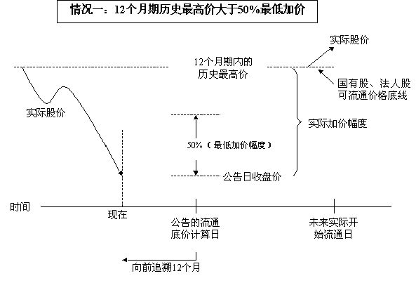

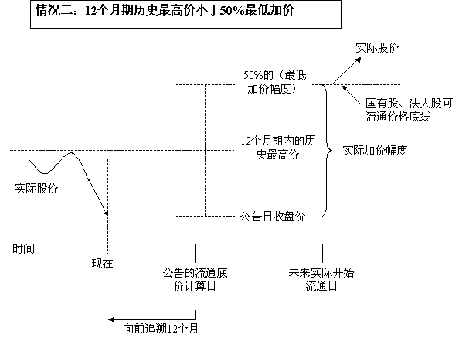

二、方案的优点

1、国有股进入流通的规则统一、明确，有助于稳定公众预期，避免股市出现恐慌，有利于国有股减持工作的顺利推进。

2、国有股、法人股只有在一定价格之上方可流通，避免非流通股被贱卖。

3、非流通股转为流通股和股票的实际流通是分开的，既实现了同股同权，又避免因股票一下子都实际进入流通而对股市造成过大冲击。

4、可抑制市场操纵行为。庄家抬拉股价使之突破国有股、法人股流通底价，将导致国有股、法人股进入流通，操纵股价很可能变成为他人抬轿。如果操纵股价者是与国有股、法人股股东联手进行，由于国有股、法人股的流通导致流通盘加大，操纵者更难找到接盘方，价格操纵的难度加大。另外，“流通底价”的计算方法本身对价格操纵的空间进行了限制，使其难以有利可图。“流通底价”的公示提示了可能发生价格操纵的起始区间，也使价格操纵容易被发现。

5、激励上市公司的大股东努力提高经营绩效。企业绩效好，股价上升快，国有股的价值容易通过流通来实现。

三、方案的缺点

1、国有股减持底价以过去的价格为基础，与价格本质上反映市场供求和投资者对股票未来投资收益的预期的原理不符。虽然股票的过去价格与未来价格具有相关性，但由于国有股、法人股的流通是股票市场的制度性变化，过去价格的相关性变弱，以过去价格为基础确定加价幅度、进而确定国有股、法人股的流通底价，不太合理。

2、较难确定合理的最低加价幅度。50%最低加价幅度的确定带有很强的人为因素，可能缺乏科学性。

3、难以预料国有股减持的进度和收入，可能无法满足社保基金的迫切需要。如果股价长期低迷，达不到国有股流通底价，国有股势必无法进入流通。即使采取发行短期国债等方式为社会保障筹措资金，由于不确定因素较多，有关政策的评估和配套也面临很大困难。

对一些国家和地区股票指数的分析表明，如果相对于某个最低点股市涨幅超过50%称为一次牛市，则一些国家和地区确曾出现过几次牛市，并且牛市平均至少持续一年左右。但国外的资料毕竟不完全可比，因为其它国家并不存在国有股、法人股大规模进入流通的问题。

一些国家和地区牛市统计表

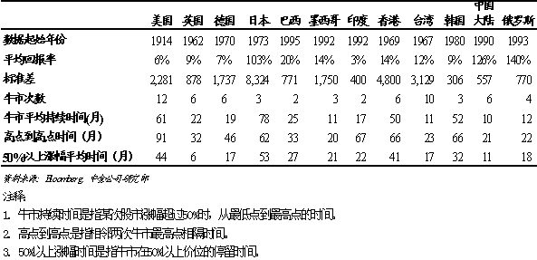

四、方案改进设想

1、补充时间限制，即若干年(如8-12年)后，即使股价达不到国有股流通底价，国有股也将自动进入市场变现，满足社会保障的需要。国有股可流通的公司可按上市先后为序。

2、对上市公司的国有资产进行进一步的摸底、评估，使“最低加价幅度”的确定更具合理性。

3、建议用国际投资银行业通用的预路演(pre-marketing)和薄记(book keeping)的方法作辅助，确定国有股流通底价，使之充分反映投资者的预期和市场供求。具体来说，可先大致确定国有股减持的价格区间，通过广泛的路演询价，确定合理的减持价格。

4、加强监管，打击市场操纵行为。大股东可能与其他机构共谋，在预设的国有股流通底价水平买卖股票。应通过交易系统密切关注机构交易量的变化，及时采取措施。预设的价格水平提示了可能发生市场操纵行为的起始区间，便于监管。

